МИНИСТЕРСТВО ОБРАЗОВАНИЯ И НАУКИ

РОССИЙСКОЙ ФЕДЕРАЦИИ

ПЕНЗЕНСКИЙ ГОСУДАРСТВЕННЫЙ УНИВЕРСИТЕТ

Факультет вычислительной техники

Кафедра «КТ»

**Отчёт по лабораторной работе №3  
по дисциплине «Вычислительная математика»**на тему:

«ИТЕРАЦИОННЫЕ МЕТОДЫ РЕШЕНИЯ НЕЛИНЕЙНЫХ УРАВНЕНИЙ»

Выполнил:

Угроватов Д.

Группа:

16ВП1

Приняла: к.ф.-м.н.,

доцент каф. «КТ»

Грабовская С.М.

Пенза

2018

**Цель работы**

Научиться применять итерационные методы к решению нелинейных уравнений.

**Постановка задачи**

Найти с точностью ξ=10-8 все корни уравнения , содержащиеся на отрезке , с помощью следующих методов:

1) половинного деления;

2) хорд;

3) простой итерации;

4) Ньютона;

5) Чебышева 3-го порядка

предварительно определив отрезки локализации корней уравнения.

Определить корни уравнения и сделать выводы.

|  |  |  |
| --- | --- | --- |
| Номер варианта | f(x) | [a,b] |
| 9 | $${(\sin{x)}}^{2}-\frac{1}{30}\sin{x}-\frac{1}{30}$$ | [-0.5,0.5] |

**Листинг:**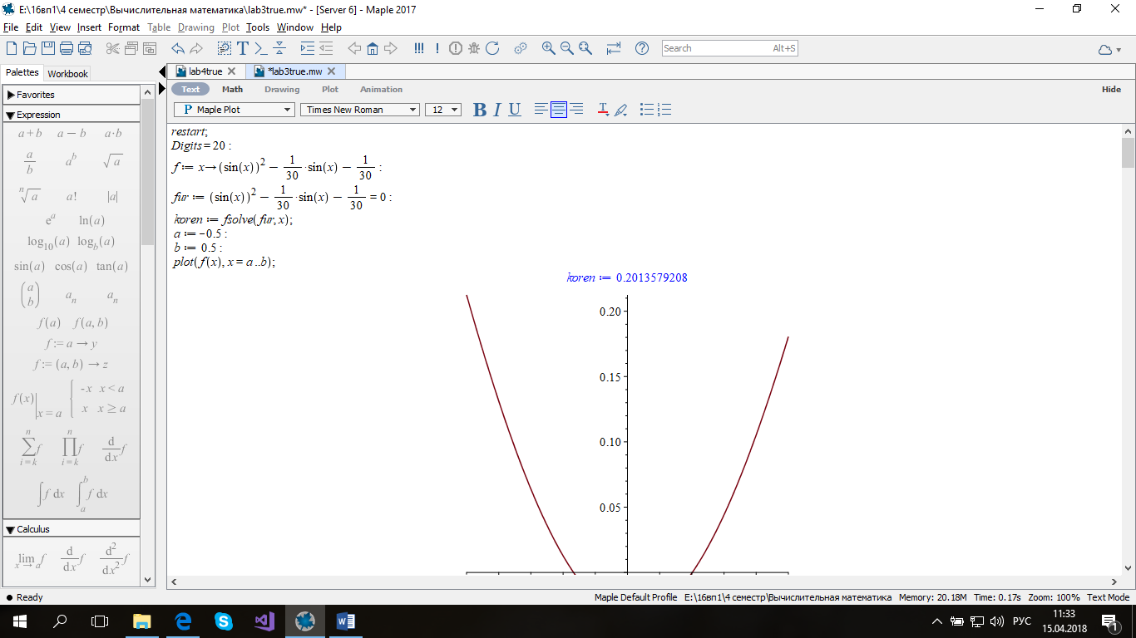

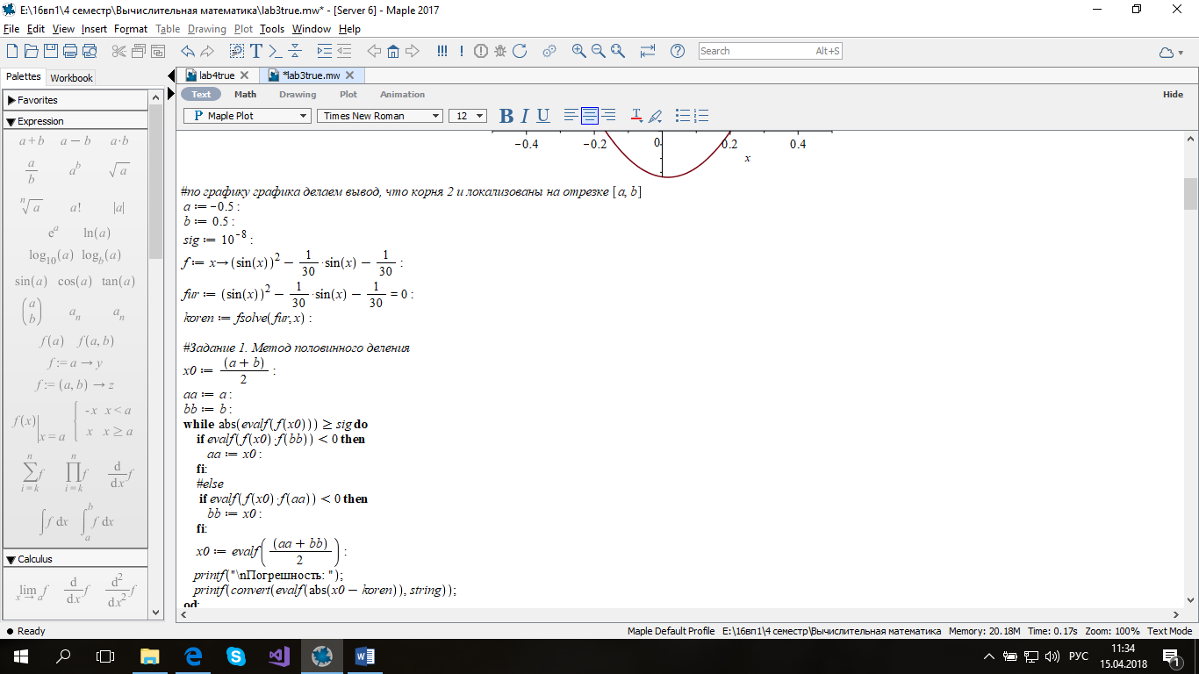

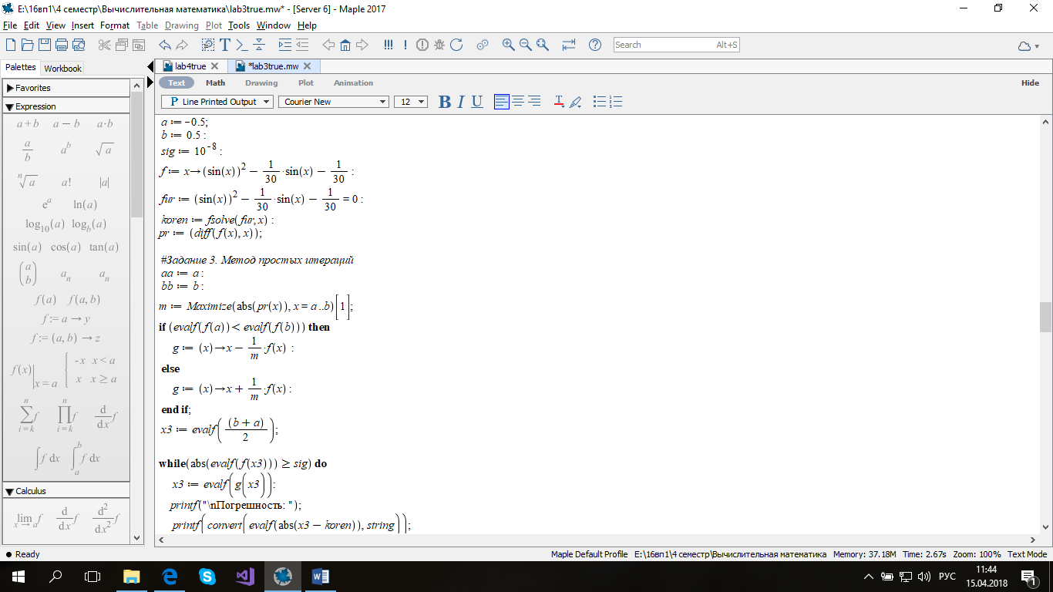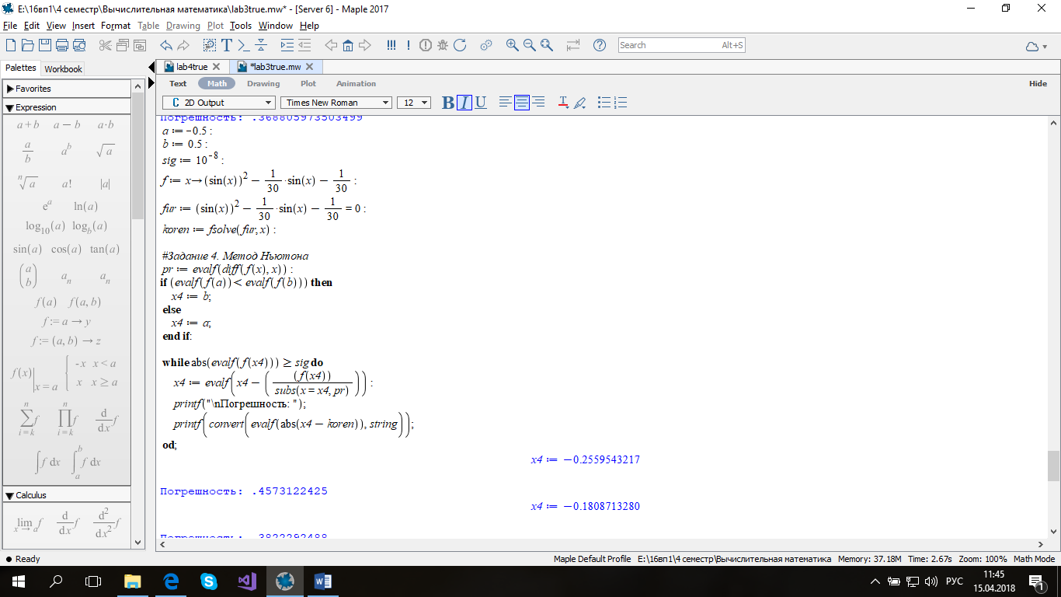

**Результат:**   
Видно, что функция два раза пересекает ось ОХ. Но только одно значение является действительным: 0.2013579208  
Отрезок разбит на три промежутка:[-0.5,0,0.5]  
2) Вычислены значения нелинейных уравнений различными способами и количества шагов, за которые достигается решение уравнения. Результаты приведены в таблице ниже:

|  |  |
| --- | --- |
| **Метод** | X=(0.2013579208) |
| **Метод половинного деления** | **23** |
| **Метод хорд** | **17** |
| **Метод простой итерации** | **31** |
| **Метод Ньютона** | **5** |
| **Метод Чебышева** | **3** |

По результатам данной таблицы видно, что наиболее самым лучшим методом нахождения корней, является метод Чебышева. По представленным результатам можно заметить, что самый медленный метод - метод простой итерации.

**Вывод:**

В ходе выполнения лабораторной работы изучены основные принципы и методы решения нелинейных уравнений; научились применять методы половинного деления и хорд, итерационный метод и методы Ньютона и Чебышева. Представлены и проанализированы результаты.